Zadavatel: | Nemocnice Nymburk s.r.o.
Sídlo:  Zastoupený: | Boleslavská třída 425/9, 288 02 Nymburk  Mgr. Nelou Gvoždiákovou, jednatelkou
IČ / DIČ: | 28762886/CZ28762886

Interní ev. č.: DNS02-VZ06/2023

TECHNICKÁ SPECIFIKACE PŘEDMĚTU PLNĚNÍ

Název zakázky:
DNS02-06 Nábytek na vybavení kanceláře ve 2NP budovy J Nemocnice Nymburk s.r.o.

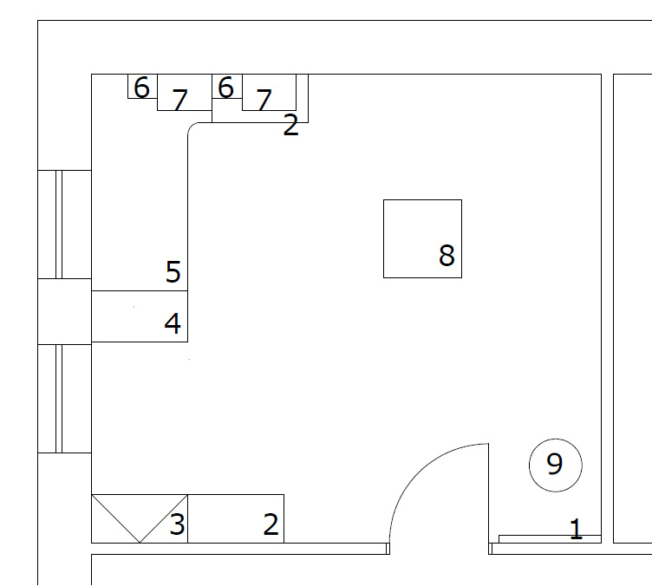

1. VĚŠÁKOVÁ STĚNA: vnější rozměry: šířka 850 mm, výška 1800 mm, lamino dub bardolino přírodní 18 mm deska, 7x kovový stříbrný háček, 1 ks
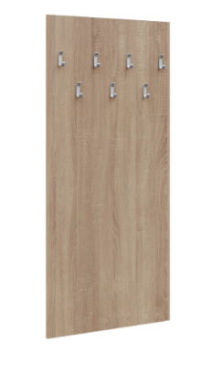
2. SKŘÍŇKA NÍZKÁ: vnější rozměry: š 800, h 400, v 780, 2-dveřová, deska 18 mm lamino dub bardolino přírodní, 2x úchytky kovové, 1 police přestavitelná, sokl 60 mm, 2 ks
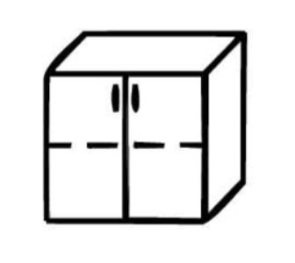

3. SKŘÍŇKA VYSOKÁ: vnější rozměr: š 800 mm, h 400 mm, v 1827 mm, 4-dveřová s nikou, kovové úchytky 4x, deska 18 mm lamino dub bardolino přírodní, 2 police přestavitelné – 1 ks v každé skříňce, výška niky od země: 780, světlá výška niky: 334 mm, sokl 60 mm, 1 ks
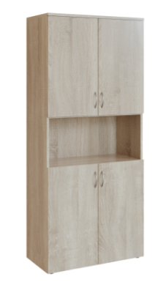

4. KONTEJNER VEDLE PSACÍHO STOLU: vnější rozměry: š 430 mm, h 800 mm, v 780 mm včetně koleček, pojízdný 4-zásuvkový, deska 18 mm lamino dub bardolino přírodní, 4x úchytky kovové, zámek na 1. horní zásuvku, 1 ks
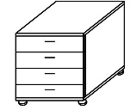

5. STŮL: vnější rozměry: šířka 1800 mm, hloubka 800-1000 mm, výška 780 mm, lamino dub bardolino přírodní 25 mm deska stolu s vykrojením vpravo – viz obrázek, boční desky a zadní zpevňovací deska 18 mm, otvor na kabely v desce stolu, 1 ks
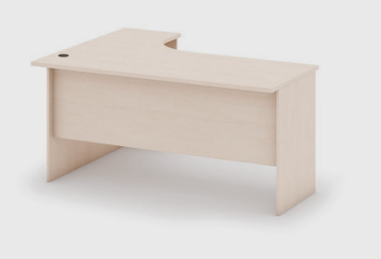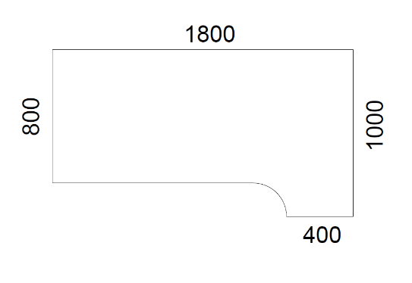

6. POLICE MALÁ: vnější rozměry: šířka 250 mm, hloubka 200 mm, výška 250 mm, lamino dub bardolino přírodní 18 mm deska, 2 ks
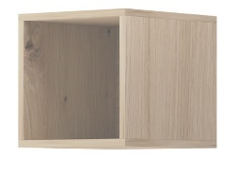

7. POLICE VELKÁ: vnější rozměry: šířka 450 mm, hloubka 300 mm, výška 370 mm, lamino šedá deska 18 mm, 2 ks
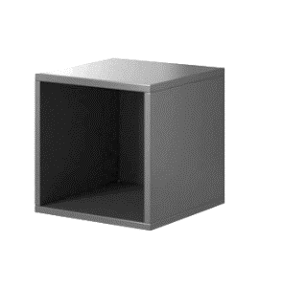
Na místě sestavit police číslo 6 a 7 do této podoby (viz obrázek) - přesah horní hrany velké police od dolní hranou malé police 160 mm:

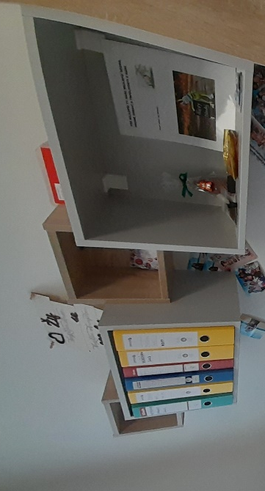

8. KONFERENČNÍ STŮL: vnější rozměry: šířka 650 mm, hloubka 650 mm, výška 500 mm, lamino dub bardolino přírodní 25 mm deska stolu, 4x nohy 50x50 mm, 4x boční ztužení stolu 50x550 mm, police stolu, lamino dub bardolino přírodní 18 mm, 1 ks
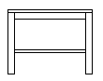

9. ODKLÁDACÍ STOLEK: vnější rozměry: š 400 mm, h 400 mm, v 420 mm, průměr desky stolu 40 cm, deska stolu 25 mm dub bardolino přírodní, snímatelná z kovové konstrukce, kovová konstrukce barva černá, 1 ks
Například: https://www.sconto.cz/produkt/pristavny-stolek-regart-2-prirodni-cerna-27171300
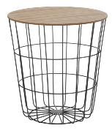

Pozn.: Pokud tato Technická specifikace nebo jiná část zadávací dokumentace včetně všech jejích příloh obsahuje požadavky a odkazy na obchodní firmy, názvy nebo specifická označení výrobků, nebo patentů na vynálezy, užitné vzory, průmyslové vzory, ochranné známky nebo označení původu, zadavatel výslovně uvádí, že umožňuje použití i jiných, kvalitativně a technicky rovnocenných řešení, které budou splňovat požadavky na předmět plnění veřejné zakázky.

2. 5. 2023
Bc. Lada Pavlásková, Ing. arch. Petra Šilhavá

